附录三 球面三角基本公式

- 球面三角的基础知识
天文学，特别是球面天文学需要球面三角学的知识。球面三角中，常要用到角度和圆弧的度量关系：
从平面三角学我们知道，一圆周的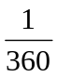，叫做1度的弧。1度弧的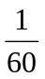叫做1角分的弧。1角分弧的叫做1角秒的弧。
根据弧和所对圆心角的关系，可以得出角的量度。一圆周所对的圆心角为360°。因此，1度的弧所对的圆心角，叫做1°的角；1角分的弧相对的圆心角，叫做1′；1角秒的弧所对的圆心角，叫做1″。
1° = 60′
1′= 60″
角和弧的量度单位，常用的有两种：
弧度：长度和半径相等的圆弧所对的圆心角，叫做1弧度(rad)。
由于一圆周的长度等于2π个圆半径的弧长，根据以上弧度的定义，得到弧度和度的关系如下：
2πrad=360°
1rad=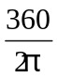=57.3°= 3438′= 206265″；
或者 1°=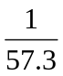rad
1′=()°=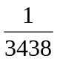rad
1″=()′=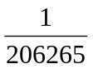rad
如果一个角的值以弧度表示时为θ，那么以度表示时其值为57°.3×θ；以角分表示时为3438′×θ；以角秒表示时为206265″×θ。为了方便起见，我们用符号θ°，θ′，θ″表示一个角的度数、角分数、角秒数。
θ°=57.3°θ，θ′=3438′θ，θ″=206265″θ
当角度很小时，角度的正弦或正切常可以近似地用它所对的弧来表示。
例如：
sin1″≈tan1″≈1″=rad
由此得：
1rad=206265″=206265 sin1″
根据相同的理由，得：
sinθ″≈tanθ″≈θ″=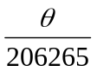=θsin1″
上式常写为：θ=θ″sin1″
球面上的圆：从立体几何学得知，通过球心的平面截球面所得的截口是一个圆，叫做大圆；不通过球心的平面截球面所得的截口也是一个圆，叫做小圆。通过球面上不在同一直径两端的两个点，能做并且只能做一个大圆。
例如通过图F3.1中的任意两点A和B，也仅可以做一个大圆ABC。A、B两点间的大圆弧（小于180°的那段弧）可以用线长、也可以用角度计量，在天文上常用角度来计量，叫做A、B间的角距，记为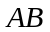 ，它等于大圆弧AB所对的中心角∠AOB。
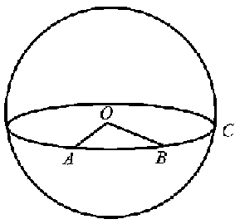
图F3.1经过球面上任意两点A、B可做一大圆
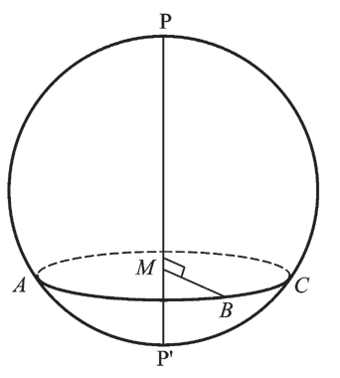
图F3.2 球面上圆的极P 与P＇

球面上圆的极：设ABC为球面上的一个任意圆（图F3.2），它所在的平面为MABC，又设PP＇为垂直于平面MABC的球直径，则它的两个端点P和P＇叫做圆ABC的极。如果用一句话来表达，可以这样说：垂直于球面上一已知圆（不论大圆或小圆）所在平面的球直径的端点，叫做这个圆的极。
球面上某一圆的极和这个圆上任一点的角距，叫做极距。可以证明，极到圆上各点的角距都是相等的；如果所讨论的圆是一个大圆的话，则极距为90°。
球面角：两个大圆弧相交所成的角，叫做球面角。它们的交点叫做球面角的顶点。大圆弧本身叫做球面角的边。图F3.3绘出了两个相交的大圆弧PA和PB，O为球心，PA所在的平面为POA，PB所在的平面为POB，两者的交线为OP。球面角∠APB用POA和POB所构成的两面角来量度。在图F3.3中做以P为极的大圆QQ＇，设PA(或其延线)和QQ＇相交于A＇，PB（或其延线）和QQ＇相交于B＇，则由于P为QQ＇的极，所以OP垂直于平面QQ＇，因而也垂直于OA＇和OB＇，所以∠A＇OB＇就是平面POA和POB所构成的两面角。
即：球面角∠APB可以用∠A'OB'量度，又因为∠A'OB'可以用 A'B'量度，所以最后得到的球面角∠APB是以A'B'弧量度的。
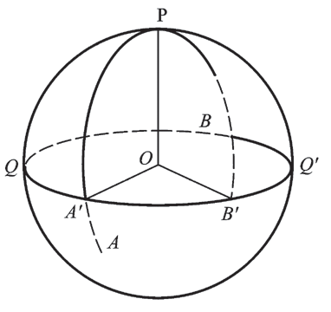
图F3.3 球面角的量度

从上面的讨论可以概括出下述结果：如果以球面角的顶点为极作大圆，则球面角的边或其延长线在这个大圆上所截取的那个弧段便是球面角的数值。
球面三角形：把球面上的三个点用三个大圆弧联结起来，所围成的图形叫做球面三角形。这三个大圆弧叫做球面三角形的边，通常用小写拉丁字母a、b、c表示；这三个大圆弧所构成的角叫做球面三角形的角，通常用大写拉丁字母A、B、C表示，并且规定：A角和a边相对，B角和b边相对，C角和c边相对（如图F3.4所示）。三个边和三个角合称球面三角形的六个元素。
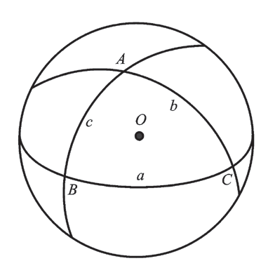
图F3.4 球面三角形

极三角形：设球面三角形ABC各边a、b、c的极分别为A'、B'、C'（图F3.5），并设弧AA'、BB'、CC'都小于90°，则由通过A'、B'、C'的大圆弧构成的球面三角形A'B'C'叫做原球面三角形的极三角形。
极三角形和原三角形有着非常密切的关系，这种关系存在着两条定理。
定理1：如果一球面三角形为另一球面三角形的极三角形，则另一球面三角形也为这一球面三角形的极三角形。这条定理很容易证明，请读者自证。
定理2：极三角形的边和原三角形的对应角互补；极三角形的角和原三角形的对应边互补。

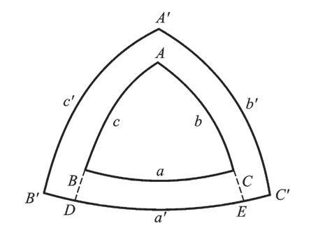
图F3.5 极三角形

证明：B'是b的极（图F3.5），C'是c的极，所以有：
B'E=C'D=90°
B'E+C'D=180°
即 B'C'+DE=180°
但由定理1, A是B'C'的极，故有DE=A，将此式以及B'C' = a'代人上式，便得到
a'+A=180° （1.1）
（1.1）式即定理2的前半的证明。定理2的后半不需证明；因为实际上，它只是定理1和定理2的前半的一个推论。
二、球面三角的边和角的基本性质
1．球面三角形两边之和大于第三边。
证明：将球面三角形ABC的顶点和球心O连结起来（图F3.6），由立体几何得知：三面角的两个面角之和大于第三个面角，即∠AOB+∠BOC＞∠AOC
故c+a＞b。
同理a+b＞c，a+c＞a。
推理：球面三角形两边之差小于第三边。
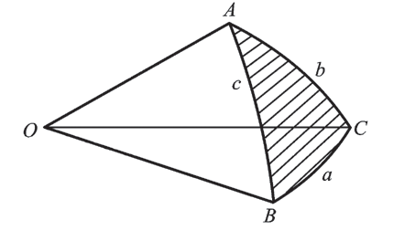
图F3.6 球面三角形两边之和大于第三边

2．球面三角形三边之和大于0°而小于360°。
证明：因为a，b，c均为正，故a+b+c＞0°，又由立体几何得知凸多面角各面角之和小于360°，因此
∠AOB+∠BOC+∠COA＜360°
所以 0°＜A+B+C＜360°
3．球面三角形三角之和大于180 °而小于540 °。
证明：由极三角形和原三角形的关系得：
a'+A = 180°， b'+B = 180°，c'＋C = 180°，
即 A+B+C = 540°―(a'+b'+c')
但根据定理2有：
0°＜a'＋b'＋c'＜360°
所以上式化为
180°＜A+B+C＜540°
除了上述三个基本性质以外，还有两个重要的基本性质；对于这两个性质，我们只写出结果，而不给出证明。
4．若球面三角形的两边相等，则这两边的对角也相等。反之，若两角相等，则这两角的对边也相等。
5．在球面三角形中，大角对大边，大边对大角。
三、球面三角的基本公式
下面我们要推导出六个基本公式，它们全是针对三个边都小于90°的球面三角形导出的，但是能够证明所得公式适用于任何球面三角形。
1．边的余弦公式
取球面三角形ABC，将各顶点与球心°连结，可得一球心三面角O-ABC（图F3.7）。
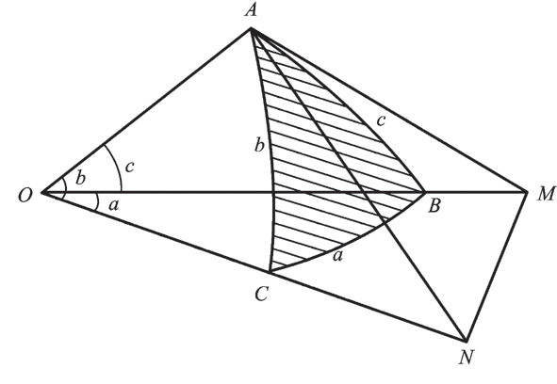
图F3.7 推导余弦公式的图

过顶点A做b、c边的切线，分别交OC，OB的延长线于N、M，由此得到两个平面直角三角形OAM、OAN和两个平面普通三角形OMN、AMN。
在平面三角形OMN中，应用平面三角的余弦定理，得
MN²=OM² +ON²-2OM·ONcosa．
同理，在平面△AMN中，得
MN²=AM²+AN²－2AM·ANcosA．
因此
OM²+ON²－2OM·Oncosa = AM²+AN²－2AM·ANcosA，
即
2OM·Oncosa = (ON²－AN²)+( OM²－AM²)+2AM·ANcosA
= OA²+OA²+2AM·ANcosA．
或 cosa =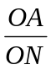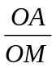+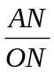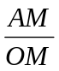cosA．
将=cosb , 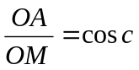, =sinb , = sinc
代入上式，便得到
cosa=cosbcosc+sinb sinccosA （1.2）
(1.2)式是a边的余弦公式，其他两个边的余弦公式在形式上和（1.2）式完全一样，可以用依次轮换边和角的字母的方法而得出，所以从（1.2）式得到b边的余弦公式为
cosb=cosccosa＋sincsinacosb （1.3）
由（1.3）式得到c边的余弦公式为
cosc=cosacosb＋sina sinbcosc． （1.4）
（1.2）式、（1.3）和（1.4）式合称边的余弦公式，可以用文字表达为：
球面三角形任意边的余弦等于其他两边余弦的乘积加上这两边的正弦及其夹角余弦的连乘积。
2．角的余弦公式
设球面三角形ABC的极三角形为A'B'C'，则按照（1.2）式有
cosa'=cosb' cosc'＋sinb' sinc' cosA'
因为 a'=180°－A，b'＝180°－B，
c'=180°－C，A' =180°－a
所以上式化为
－cosA=cosB cosC－sinB sinC cosa
即 cosA=－cosBcosC＋sinBsinCcosa （1.5）
利用轮换变更字母法，可以得出B角和C角的余弦公式。（1.5）式就是角的余弦公式，可用文字表达为：
球面三角形任一角的余弦等于其它两角余弦的乘积冠以负号加上这两角的正弦及其夹边余弦的连乘积。
3．正弦公式
取球面三角形ABC，做球心三面角O-ABC。过C点做OAB平面的垂线交此平面于D（图F3.8），再从D向OA、OB引垂线DE，DF。连接CE和CF；由此得四个平面三角形OEC、OFC、CDE、CDF。因CD垂直于平面OAB，DE⊥OA，所以OA⊥CE；同理OB⊥CF，因此，四个平面三角形OEC、OFC、CDE、CDF都是直角三角形，并且有∠CED=A，∠CFD=B。
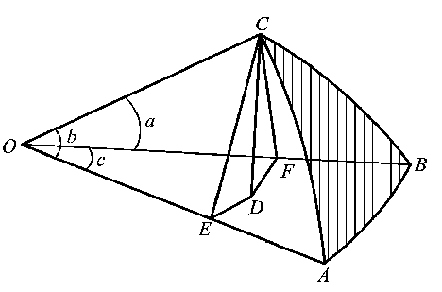
图F3.8 推导正弦公式的图

从图F3.8可得
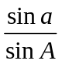=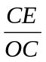·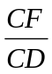
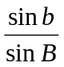=·
因得 =
利用轮换变更字母法，可以得出其它两个类似的式子，最后得
==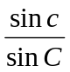 （1.6）
（1.6）式就是正弦公式，文字表达为：
球面三角形各边的正弦和对角的正弦成正比。
4．第一五元素公式
由边的余弦公式有：
cosa =cosb cosc + sinb sinc cosA
cosb=cosc cosa + sinc sina cosB
第二个式子可以改写为：
sinc sina cosB=cosb－cosc cosa
将第一个式子代入上式的右边，得
sinc sina cosB=cosb－cosc（cosb cosc+sinb sinc cosA）
=cosb－cosb cos²c－sinb sinc cosc cosA
=cosb sin²c－sinb sinc cosC cosA
将上式两端各除以sinc，便得到
sinacosB=cosbsinc－sinbcosccosA （1.7）
同理，得
sinacosC=cosc sinb－sinc cosb cosA （1.8）
其他类似的式子可以从(1.7)式或(1.8)式，利用轮换变更字母法得出。(1.7)式或(1.8)式都是第一五元素公式，它具有一定的规律，但是它的文字表达式很繁琐，因此这里不写出来。
5．第二五元素公式
利用极三角形和原三角形的关系(定理2)，可以导出下列两个公式：
sinA cosb=cosB sinC+sinB cosC cosa （1.9）
sinA cosc=cosC sinB+sinC cosB cosa （1.10）
其它类似的式子可以从(1.9)式或(1.10)式，利用轮换变更字母法得出，(1.9)或(1.10)式都是第二五元素公式。它的文字表达式也没有必要写出来。
6．四元素公式
把第一五元素公式和正弦公式联合起来，可以导出球面三角形中相邻的四个元素的关系式，即：
cotA sinC=－cosCcosb+sinb cota （1.11）
cotA sinB=－cosB cosc+sinc cota （1.12）
其他类似的式子，可以从(1.11)式或(1.12)式利用轮换变更字母法得出。
四、直角球面三角形
有一个角等于90°的球面三角形叫做直角球面三角形。设球面三角形ABC中，C=90°，且cosC=0，sinC=1，将它们代入以上各公式，经过适当的变换，可得下列常用的直角三角形公式：
cosc = cosa cosb， sinb = sinc sinB
sina = sinc sinA， sinb = tana cotA
sina = tanbcotB， cosc = cotAcotB (1.13)
cosB = tana cotc， cosA=tanb cotc
cosB = cosb sinA， cosA=cosa sinB
聶比尔定则：为了便于记忆这十个直角三角形公式，聶比尔提出了一条很有用的定则。除掉直角C，用（90°－a）和（90°－b）分别代替夹直角的两个边a和b，然后把所得的五个元素依序排成一个圆（如图F3.9所示）；这样，每个元素有两个相邻元素和两个相对元素。聶比尔定则为：每个元素的余弦等于两相邻元素的余切的乘积或者等于两相对元素的正弦的乘积。例如，当所选元素为C时根据定则的前半得
cosc=cotAcotB
这就是(1.13) 式里的第六式。根据定则的后半得
cosc=sin(90°－b)sin(90 °－a)=cosa cosb
这就是(1.13)式里的第一式。

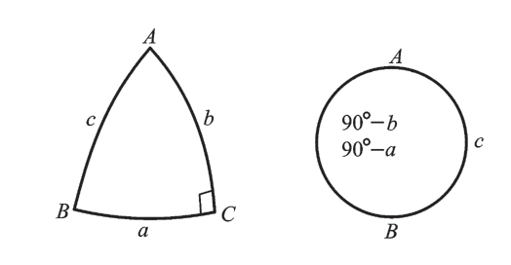
图F3.9 利用聶比尔定则记忆直角球面三角的十个公式

